Name ___________ Extra Maps Longitude and Latitude
What is the Longitude & Latitude of
Frankfort – Highland Airport Southern West Virginia RGNL (EBD)
Latitude N and S ____________________ Latitude N and S _________________
Longitude W and E _________________ Longitude W and E _______________

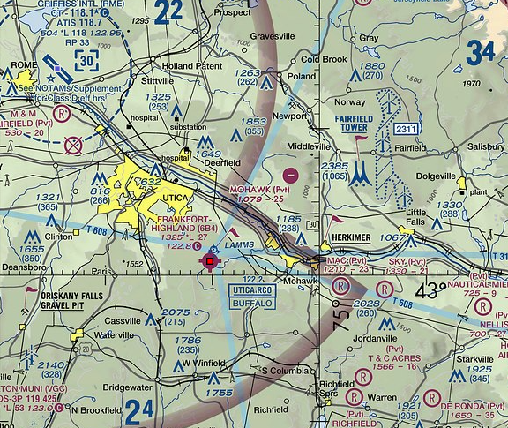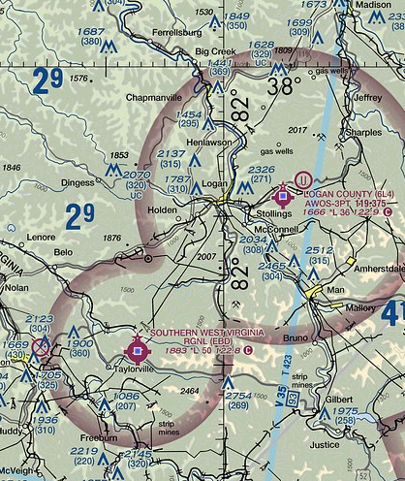
What is the Longitude and Latitude of BOGGS FLD (USW)
Latitude N and S ____________________
Longitude W and E _________________
